Radost Uskrsa
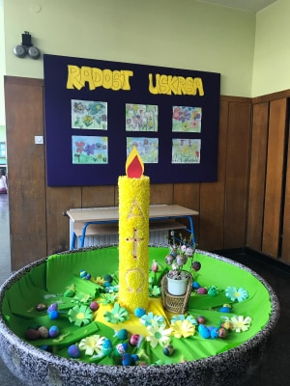
Mali volonteri, na čelu s vjeroučiteljicom Jelom Mandić, uz pomoć učenika 3. i 4. razreda (korisnika produženog boravka) te učiteljice Sanje Lovrenović, prigodno su uredili prostor male aule.
